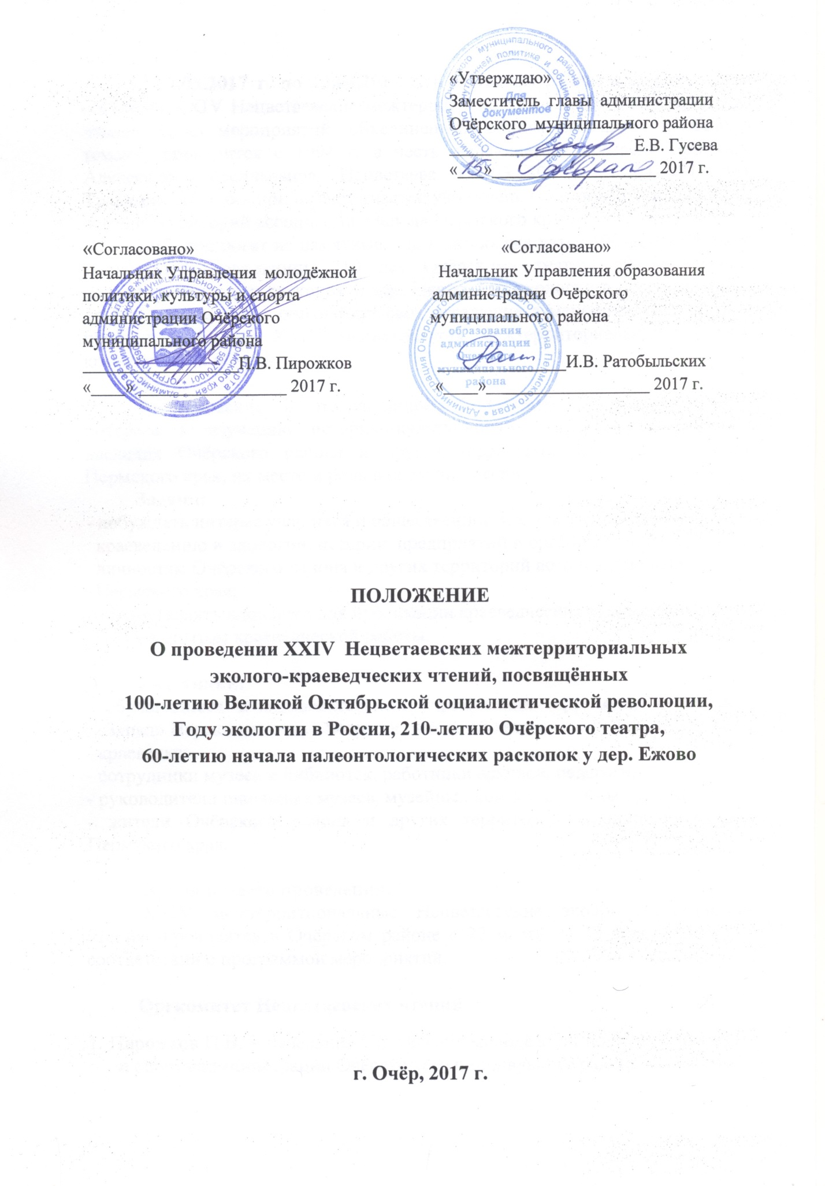
- геологического памятника природы регионального значения

С 22.03.2017 г. по 13.04.2017 г. в Очёрском районе Пермского края состоятся ХХIV Нецветаевские межтерриториальные эколого-краеведческие чтения. Цикл мероприятий, объединенных общим названием и общими темами, проводится с 1994 г. в честь выдающегося краеведа Прикамья Александра Васильевича Нецветаева (22.03.1898 - 13.04.1971 гг.). Традиционно в них принимают участие учреждения образования и культуры, жители территорий ассоциации «Запад» Пермского края.
2017 год богат на памятные, знаменательные даты: 100-летие Великой Октябрьской революции, 210 лет Очёрскому театру, 60 лет началу палеонтологических раскопок у дер. Ежово, Год экологии в России и много других событий. Все они найдут свое отражение в мероприятиях, которые пройдут в рамках XXIV Нецветаевских межтерриториальных эколого-краеведческих чтений.

Цель:

Формирование у подрастающего поколения и общественности интереса к изучению историко-культурного и эколого-краеведческого наследия Очёрского района и других территорий ассоциации «Запад» Пермского края, их место и роль в истории России.

Задачи:
- побуждать интерес учащихся и общественности к новым исследованиям по краеведению и экологии, истории предприятий и организаций, интересным личностям Очёрского района и других территорий ассоциации «Запад» Пермского края, особо охраняемым природным территориям;
- предоставлять площадки для публикации краеведческих исследований и обмена опытом краеведческой работы.

Участники:
- обучающиеся в образовательных учреждениях территории ассоциации «Запад» Пермского края в возрасте от 6 до 18 лет;
- краеведы;
- сотрудники музеев и библиотек, работники архивов, педагоги;
- руководители школьных музеев, музейных комнат, музейных уголков;
- жители Очёрского района и других территорий ассоциации «Запад» Пермского края.

Время и место проведения:
XXIV межтерриториальные Нецветаевские эколого-краеведческие чтения проводятся в Очёрском районе с 22 марта по 13 апреля 2017 г. в соответствии с программой мероприятий.

Оргкомитет Нецветаевских чтений
1. Пирожков П.В. – начальник Управления молодёжной политики, культуры и спорта администрации Очёрского муниципального района.
2. Селеткова Я.В. – зам. начальника Управления образования администрации Очёрского муниципального района.
3. Дерендяева Т.Н. – директор МАУК «Очёрский краеведческий музей им. А.В.Нецветаева»
4. Шарова Л.Г. –директор музея истории ОМЗ.
- Афанасьева С.А. – директор МАУК «Межпоселенческая центральная библиотека»
- Расторгуева В.Н. – директор МБУК «Центральная детская библиотека Очёрского городского поселения»
- Полякова И.И. - заведующая МБУ «Архив Очёрского района»
8. Садило Е.Ф. – зам. директора МБОУ ДО «Центр детского творчества «Радуга» Очёрского района
9. Уфимцева Т.Н. – методист Управления образования Очёрского муниципального района.
10. Махначёва И.В. – заведующая отделом научно-методического и информационного обеспечения МАУК «Очёрский краеведческий музей им. А.В. Нецветаева»
11. Карелина М.Н.- научный сотрудник МАУК «Очёрский краеведческий музей им. А.В. Нецветаева»

Финансовые расходы

МАУК «Очёрский краеведческий музей им. А.В. Нецветаева» предоставляет помещение для проведения мероприятий XXIV Нецветаевских межтерриториальных эколого-краеведческих чтений, финансирует организационные расходы на районную краеведческую викторину, Межтерриториальный конкурс исследовательских работ учащихся 5-11 классов образовательных учреждений территорий ассоциации «Запад» Пермского края «Моя малая родина: вчера, сегодня, завтра» и Межтерриториальную научно-практическую конференцию «Очёрский округ: продолжение традиций».

МКУ «Управление имущественных отношений и развития инфраструктуры Очёрского муниципального района финансирует призовой фонд Межтерриториального конкурса исследовательских работ учащихся 5-11 классов образовательных учреждений территорий ассоциации «Запад» Пермского края «Моя малая родина: вчера, сегодня, завтра» и районного конкурса среди воспитанников ДОУ «Страна МузейиЯ».

Подробную информацию о мероприятиях, проводимых в рамках ХХIV Нецветаевских межтерриториальных эколого-краеведческих чтений, можно узнать:
- по адресу: г.Очёр, ул.Ленина-34, МАУК «Очёрский краеведческий музей им. А.В. Нецветаева»,
- на сайте музея nezvmuseum.ucoz.ru
- по телефонам (834278)3-70-14; (834278) 3-36-53 - Махначёва Ирина Владимировна, Карелина Маргарита Николаевна.

